Типичные ошибки при заполнении бланков ответов Единого государственного экзамена и Централизованного тестирования

За время работы с 1996 года с бланками централизованного тестирования (ЦТ) и единого государственного экзамена (ЕГЭ) в Центре довузовской подготовки УлГТУ и Региональном центре обработки информации собрано большое количество ошибок, которые допускают тестируемые при выполнении заданий теста и заполнении бланков ответов. Многие из них стали типичными и повторяются год из года. Подавляющее большинство ошибок приводит к уменьшению тестового балла, а некоторые из них вообще к нулевому результату. Изначально, мы хотели озаглавить статью "Как я участвовал в ЕГЭ и получил мало баллов", но, к счастью, все ошибки одновременно, о которых пойдет речь в этой статье, у одного человека не встречаются. Но, бывает, некоторым для поступления или для хорошей оценки может не хватить и одного балла. Надеемся, что прочитав эту статью, вы внимательно отнесетесь к заполнению бланка ответов, внимательно прочитаете условия к тесту и получите максимальный балл, который заслуживаете.
Напомним, что обработка бланков ответов ЦТ и ЕГЭ проводится на компьютерах. Технологии обработки ЦТ и ЕГЭ очень похожи, более того, технология ЕГЭ является "дочкой" первой с некоторыми изменениями. Бланки сканируются, надписи и метки с них распознаются, переводятся в "цифровой" формат и автоматически проверяются. Эта технология позволяет обрабатывать огромное количество бланков в ограниченное время, но от участников тестирования требует соблюдения некоторых несложных правил. Все ошибки мы проиллюстрируем реальными изображениями с бланков ответов, в которых наглядно видно, что написано в бланке ответов и что распознано компьютером. Некоторые не верят, что такое бывает. Итак, начинаем:
Описание ошибки | Изображение, иллюстрирующее ошибку | Что надо делать,  чтобы эту ошибку избежать
1. Заполнена область регистрации, но метки части А и ответы части В в бланк ответов не занесены. | 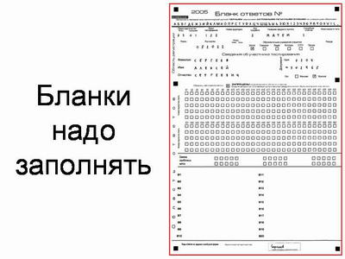 | Во-первых, надо быть внимательнее.  Во-вторых, следует рассчитать свое время так, чтобы успеть заполнить бланк ответов. Обычно на это оставляют 15-30 минут.
2. Бланк заполнен синей ручкой или карандашом. На изображении, попавшем в компьютер ничего не видно. | 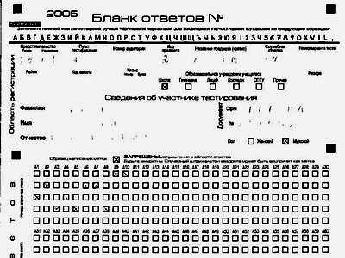 | Бланки ЦТ и ЕГЭ должны заполняться ЧЕРНОЙ ГЕЛЕВОЙ РУЧКОЙ. Ручка должна оставлять четкий (не жирный) след без проблесков.  Возьмите на экзамен 2 хорошие черные гелевые ручки.
3. Бланк заполнен синей ручкой. Изображение, попавшее в компьютер, будет прочитано неправильно. | 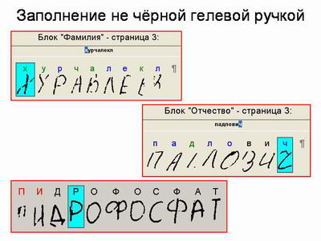 | Бланки ЦТ и ЕГЭ должны заполняться ЧЕРНОЙ ГЕЛЕВОЙ РУЧКОЙ. Ручка должна оставлять четкий (не жирный) след без проблесков.  Возьмите на экзамен 2 хорошие черные гелевые ручки.
4. Бланк заполнен не по образцу написания символов. | 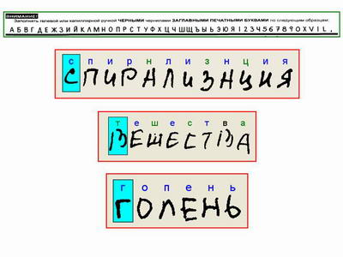 | В верхней части бланка ответов указано как нужно писать буквы, цифры и другие допустимые символы, чтобы они были успешно распознаны.
5. Снова бланк заполнен не по образцам написания символов, напечатанному в верхней части бланка. | 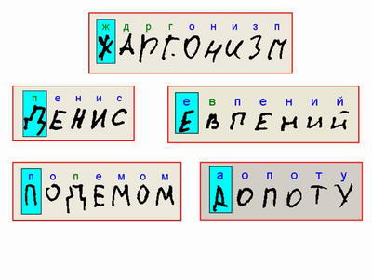 | Заполняйте бланки аккуратно по образцам написания символов.  Хотели бы вы получить сертификат или свидетельство с такими именами, как на картинке? :)
6. Неаккуратность | 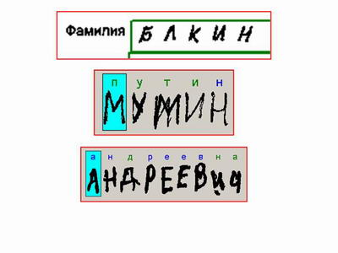 | Не торопитесь! Заполняйте внимательно.
7. Неаккуратно заполнено - аж смешно! | 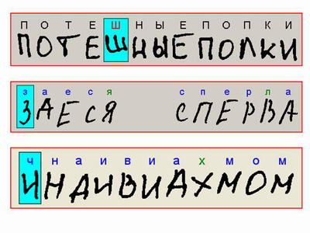 | Заполняйте бланки аккуратно по образцам написания символов.  Вряд ли такие ответы будут засчитаны, как правильные.
8. Бланк ответов - это ваш документ. Разве можно так неаккуратно относиться к своим документам?! | 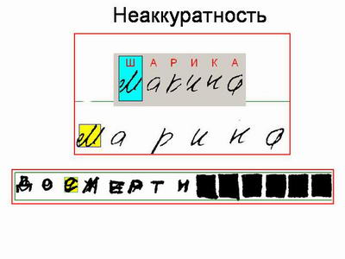 | Заполняйте аккуратно.
9. Проблемы с алфавитом у людей. | 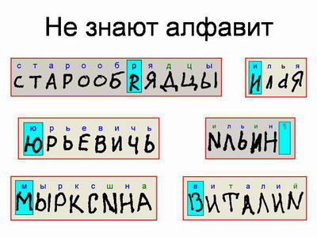 | Если вы не знаете, как писать некоторые буквы, посмотрите в верхнюю часть бланка ответов. Там вы найдете все буквы русского алфавита и цифры. Удивительная ситуация, но встречается часто.
10. Неправильно заполнены ответы в части А. В данном случае компьютер "будет считать", что на задания А1-А5 дан первый вариант ответа. | 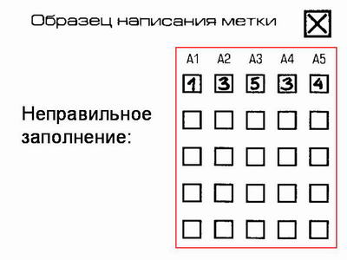 | Область ответов на задания части А состоит из горизонтального ряда номеров заданий теста. Под каждым номером задания расположен вертикальный столбик из четырех (на ЦТ - пяти) клеточек. Для того, чтобы отметить ответ, который тестируемый считает правильным, под номером задания он должен поставить метку (Х) в ту клеточку, номер которой соответствует номеру выбранного им ответа. Образец записи метки приведен на бланке ответов.
11. Неудачная попытка сделать отмену неправильной метки. В компьютер в качестве ответа на задание А6 одновременно попадут варианты ответа 1 и 2 | 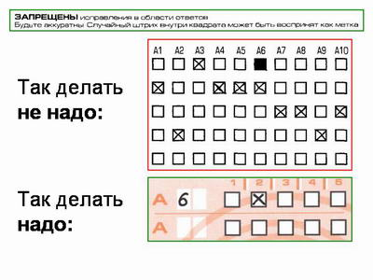 | Любая пометка (крестик, линия, даже точка) в клеточках для ответов на часть А распознается, как ответ, поэтому закрашивание не отменит неверно выбранный вариант ответа.  Для замены ошибочного ответа в части А в бланке присутствует специальная область. В поле из двух окошек записывается номер тестового задания, а рядом (в квадратах) следует указать верный (исправленный) ответ на задание.
12. Невнимательность при чтении инструкции к заданиям части В. Если в инструкции к тесту или к заданию написано, что ответом может быть только число, то только число можно записывать в качестве ответа на это задание. Все буквы распознаны, как цифры, потому что компьютер "ожидает" в этих полях только цифры. Это пример из математики. | 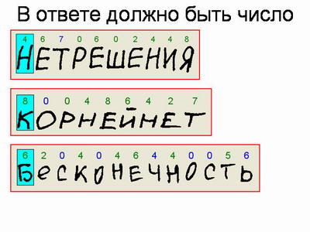 | Внимательно читайте инструкцию к тесту, к отдельным частям (А, В, С) теста и к заданиям. В инструкции указано, что надо указывать в качестве ответа на задания(е).
13. Ответы на задания части В записаны словами, когда требовалось число. Это тоже, кстати, пример из математики. | 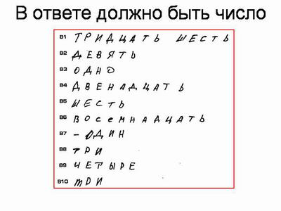 | Если специально не сказано, что число должно быть записано словом, то его надо писать "нашими родными арабскими цифрами". Опять же, читайте инструкцию к тесту.
14. Обратный пример, когда требовалось записать набор букв, записаны буквы вперемешку с цифрами. Предмет история России. | 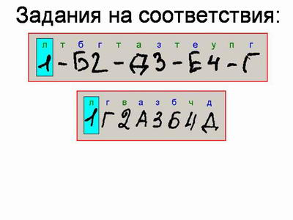 | В инструкции к заданию было сказано: "полученную последовательность БУКВ без каких-либо других символов и запятых перенесите в бланк ответов".
15. В бланке ответов записаны посторонние символы, которые "испортят" ваш, возможно, правильный ответ. | 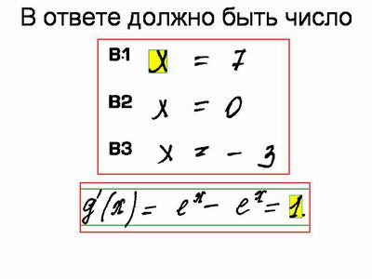 | Не надо записывать посторонние символы в бланк ответов. Если ответом должно быть число, то записать надо только число! Ход решения для заданий части А и В никого не интересует.
16. Ответы на задания "запороты", простите за выражение. | 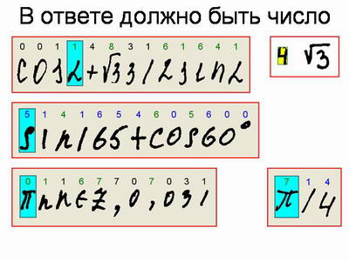 | Неужели сложно посчитать, например, "четыре корня из трех" и записать, как того требуется в инструкции к заданию?! Может, надо округлить до целых, может до десятых и записать получившееся число в бланк ответов.  Опять же, читаем внимательно инструкции в тесте.
17. Слева снова в поле В пишут, что вздумается. А справа в полях В пытаются писать обыкновенные дроби, что недопустимо. | 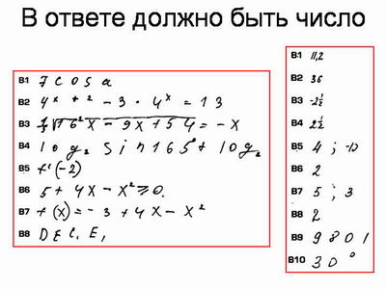 | Читаем инструкции в тесте.  Каждая цифра, буква, знак минус (если число отрицательное) или запятая записываются в отдельное окошко, строго по образцу из верхней части бланка.  Записывать ответ в виде математического выражения или формулы запрещается.
18. Неудачные попытки записи обыкновенных дробей в качестве ответов части В. Неправильная написание запятой в ответах. | 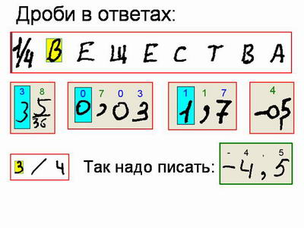 | Обыкновенные дроби в ответах на задания части В недопустимы.  Каждый символ записывается в отдельное окошко.  Запятую лучше всего писать в нижней трети окошечка.
19. Записаны единицы измерения, что категорически недопустимо. | 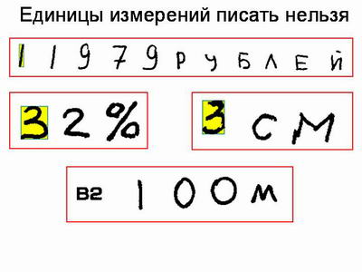 | Недопустимо после числа писать названия единиц измерения (градусы, проценты, метры, тонны и т.д.).  Кто определит,что записано в последнем примере в поле В2 "100 метров" или "10 Ом", тому приз.
20. В ответе по истории порядковый номер монарха записан числом, более того римским. | 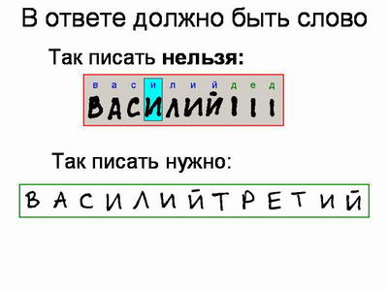 | В инструкции к тесту записано, что "имена монархов должны быть записаны только буквами, например "НИКОЛАЙВТОРОЙ".  Более того, инструкция может требовать и записи века в словесном виде, например, "восемнадцатый".  Внимательно читаем инструкцию.
21. Орфографические ошибки в ответах. | 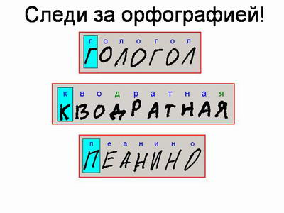 | Учите не только термины, но и их правильное написание. Стыдно писать "ДИМИТРИЙДОНЦОЙ" вместо "ДМИТРИЙДОНСКОЙ". Обидно будет недополучить балл, за "почти правильный ответ".
22. Орфографические ошибки в ответах. | 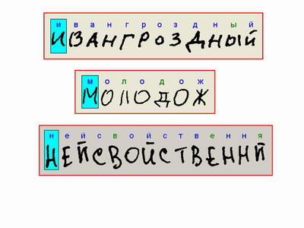 | То же самое. Посмеемся.
23. Человеку-то непонятно, что люди пытались написать! Что уж ждать от компьютера? | 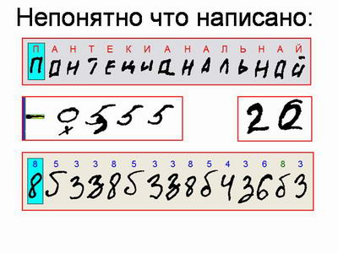 | Не торопитесь, заполня поле В.  Если в поле В допущена ошибка, то в бланках ЕГЭ предусмотрена возможность ее исправления.  В отведенной для этого области, в поле из двух окошек записывается номер тестового задания, а рядом (в окошечках) следует написать верный (исправленный) ответ на задание.
24. Бланк для ответов на задания в свободной форме (часть С) использован как черновик для решения частей А и В теста. | 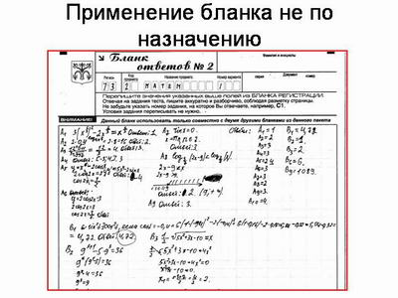 | Используйте бланки по назначению.
25. Бланк С заполнен очень неаккуратно. | 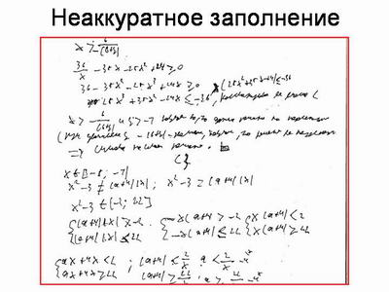 | Как известно, бланки С на ЕГЭ проверяются экспертами. Эксперты - это люди. Решения на задачи части С надо записывать аккуратно так, чтобы ваше решение смог прочитать и понять другой человек. Время на чтение вашей работы у эксперта ограничено, и если все время эксперт потратит на разбор ваших "каракулей", то для того, чтобы поставить хорошую оценку, у эксперта времени не хватит.  Уважайте труд экспертов!
26. Отличное абсолютно правильное решение, но график нарисован карандашом и после того, как работа будет отсканирована, надписи, сделанные НЕ черной гелевой ручкой, исчезнут. ЭКСПЕРТ НЕ УВИДИТ ГРАФИКА!  На изображении справа расположена фотография бланка, слева - то, что получилось после сканирования. | 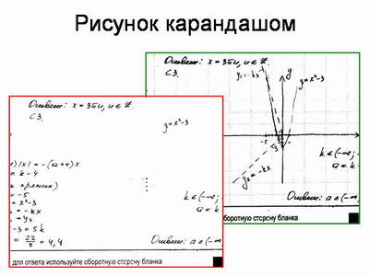 | Бланки ЦТ и ЕГЭ должны заполняться ЧЕРНОЙ ГЕЛЕВОЙ РУЧКОЙ. Ручка должна оставлять четкий (не жирный) след без проблесков.  Возьмите на экзамен 2 хорошие черные гелевые ручки.  Это правило относится и к бланку ответов №2, в который записываются решения на задания части С.  Очень досадная ошибка. Жалко ребенка, который так красиво оформил бланк, но недополучит балл из-за того, что эксперт не увидит его графика.
27. Бланк ответов №2 заполнен синей ручкой. После сканирования работы (а экспертам, напомним, попадают на проверку отсканированные копии ваших работ) эксперту будет очень трудно, а порой и невозможно прочесть то, что вы написали. | 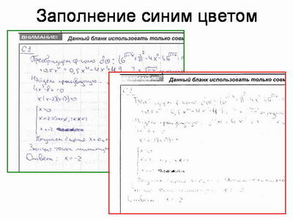 | Бланки ЦТ и ЕГЭ должны заполняться ЧЕРНОЙ ГЕЛЕВОЙ РУЧКОЙ. В том числе и Бланк ответов №2. Ручка должна оставлять четкий (не жирный) след без проблесков.  Возьмите на экзамен 2 хорошие черные гелевые ручки.
28. Запись ответа в бланк ответов №2 выходит за определённые рамки (оранжевые линии на левой половине рисунка). После сканирования работы записи, не попавшие в прямоугольник, отсекутся. Эксперту на проверку распечатается "урезанная" версия работы, и ему будет очень трудно, а порой и невозможно прочесть то, что вы написали. | 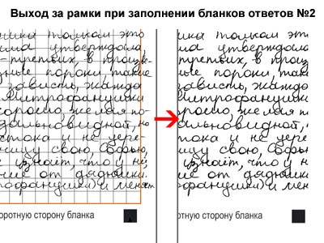 | Записи ответов в бланк ответов №2 не должны выходить за определённые рамки. Заканчивайте строку убористее или переходите на новую без "заступов" через линию.
На этом наше повествование об ошибках участников тестирования заканчиваем. В статье были разобраны только типичные ошибки, которые повторяются на каждом экзамене. Бывают еще и индивидуальные (сокращают слова, путают поля, не могут найти в своем документе номер и серию, пишут с ошибками имена и отчества и т.д.), которые систематизации не поддаются. Но большинства ошибок можно избежать если:
- перед тем, как идти на экзамен, прочитать и понять правила участия в ЕГЭ и ЦТ;
- на тестировании читать инструкцию к тесту, который вы получили, а в тесте внимательно читать инструкции к отдельным заданиям, если они есть;
- на тестировании быть внимательным и собранным, сосредоточится на выполнении теста.
Рекомендуется до реального экзамена попробовать пройти похожую процедуру тестирования в режиме ЕГЭ или ЦТ, чтобы выявить и оценить негативные факторы с которыми вы, возможно, столкнетесь на одном из самых важных экзаменов в вашей жизни.
Очень надеемся, что прочитав эту статью, вы не допустите таких глупых и досадных ошибок. От этого будет лучше вам и легче нам. Удачи на экзаменах!
Подготовлено РЦОИ Ульяновской области.

